

硫酸市场周报告
2020.07.03

责任编辑：孙文娟
电 话：86-13311215719
传 真：86-010-85725339
编辑邮箱：sunwj@chinaccm.com
地址：北京市朝阳区惠河南街1091号中商联大厦（邮编：100022）


硫酸市场周报目录
一、国内硫酸市场 3
二、国内硫酸产品价格周汇总 7
2.1按型号分：93%酸产品价格周汇总（单位：元/吨） 7
2.2按型号分：98%酸产品价格周汇总（单位：元/吨） 8
2.3按型号分：105%酸产品价格周汇总（单位：元/吨） 10
三、国内硫酸价格走势图 11
3.1 国内各地区93%酸价格走势图 11
3.2 国内各地区98%酸价格走势图 12
3.3 国内各地区105%酸价格走势图 12
四、2020年硫酸进出口统计数据 13
2020年1-4月硫酸进出口数据统计（单位：千克/美元） 13
2020年4月硫酸进出口数据统计（产销国） 13
2020年4月硫酸进出口数据统计（收发货地） 14
五、2020年1-4月硫酸产量数据 14
2020年4月硫酸产量数据 14
声明 15

一、国内硫酸市场
本周国内硫酸市场继续呈弱势表现。整体需求疲软，尤其是化工产品，传统的淡季加上部分产品出阻，使得需求量缩减明显。国内硫酸交投无明显改善，酸价难有大幅波动，仅个别地区出现零星调整。
华中和西南地区硫酸市场小幅走跌。区内酸企装置无明显变动，供应情况稳定。下游磷肥及氢钙开工维持小幅下滑，需求支撑不足。加之周边酸企近期库存也呈上涨趋势，酸价也呈下滑走势。预计短期内区内酸市延续弱势，僵持整理。
需求方面，磷肥出口行情好转，国际需求逐渐增加，但国内磷肥市场淡季未过，秋季用肥尚未开启，市场需求仍显低迷。钛白粉市场行情回暖，呈现上行走势，开工逐步回升，市场交投气氛回暖，但由于出口仍存在不确定因素；其它化工产品相对来说仍处于萧条的状态，始终未见起色，且价格下行，因此总体来看目前需求方面对硫酸市场仍没有太大的推动，局部向好。
2020年5月全国硫酸（折100％）产量672.6万吨，同比增长0.7%，2020年1-5月全国硫酸产量为3252.8万吨，累计下降5.2%。
后市预测：硫酸供大于求的局面暂无明显改善，部分下游产品渐有起色，对市场有一定的提振，但交投氛围不佳，硫酸需求面稳中向好，预计短期内硫酸价格仍保持稳价，个别企业价格会出现小幅波动，约在30元/吨左右。

1.2国内硫酸企业报价（单位：元/吨）
区域 | 生产厂家 | 浓度 | 备注 | 2020-7-3 | 2020-6-28 | 涨跌
东北 | 大连化工厂 | 93% |  | 450 | 450 | 0
东北 | 大连化工厂 | 98% |  | 480 | 480 | 0
东北 | 大连化工厂 | 105% |  | - | - | -
东北 | 黑龙江中盟龙新化工有限公司 | 93% | 以自用主 | - | - | -
东北 | 黑龙江中盟龙新化工有限公司 | 98% | 以自用主 | - | - | -
东北 | 黑龙江中盟龙新化工有限公司 | 105% | 以自用主 | - | - | -
东北 | 辽宁鑫海化工（原本溪硫酸厂） | 93% |  | 300 | 300 | 0
东北 | 辽宁鑫海化工（原本溪硫酸厂） | 98% |  | 320 | 320 | 0
东北 | 凤城张家沟化工有限公司 | 93% |  | - | - | -
东北 | 凤城张家沟化工有限公司 | 98% | 停产 | - | - | -
东北 | 凤城张家沟化工有限公司 | 105% | 十月中旬检修 | - | - | -
东北 | 辽宁葫芦岛锌厂 | 93% | 大户优惠 | 140 | 140 | 0
东北 | 辽宁葫芦岛锌厂 | 98% | 主供合同户 | 160 | 160 | 0
华北 | 北方铜业股份 | 93% |  | 110 | 110 | 0
华北 | 内蒙古巴彦淖尔紫金有色金属 | 93% |  | 140 | 140 | 0
华北 | 内蒙古巴彦淖尔紫金有色金属 | 98% |  | 160 | 160 | 0
华北 | 内蒙古兴安铜锌冶炼有限公司 | 93% |  | 50 | 50 | 0
华北 | 内蒙古兴安铜锌冶炼有限公司 | 98% |  | 70 | 70 | 0
华北 | 赤峰金剑铜业有限责任公司 | 93% |  | 100 | 100 | 0
华北 | 赤峰金剑铜业有限责任公司 | 98% |  | 120 | 120 | 0
华北 | 赤峰库博红烨锌业有限公司 | 93% |  | - | - | -
华北 | 赤峰库博红烨锌业有限公司 | 98% |  | - | - | -
华北 | 赤峰云铜有色金属有限公司 | 93% |  | 130 | 130 | 0
华北 | 赤峰云铜有色金属有限公司 | 98% |  | 150 | 150 | 0
华北 | 赤峰云铜有色金属有限公司 | 105% |  | 460 | 460 | 0
华北 | 河北省矾山磷矿有限公司 | 93% | 自用为主 | 560 | 560 | 0
华北 | 河北省矾山磷矿有限公司 | 98% | 自用为主 | 580 | 580 | 0
华北 | 河北省迁西县燕东化工有限公司 | 93% | 建下游配套 | 390 | 390 | 0
华北 | 河北省迁西县燕东化工有限公司 | 98% | 建下游配套 | 410 | 410 | 0
华北 | 河北省迁西县燕东化工有限公司 | 105% | 建下游配套 | 470 | 470 | 0
华北 | 石家庄旭隆化工 | 93% |  | 280 | 280 | 0
华北 | 石家庄旭隆化工 | 98% |  | 290 | 290 | 0
华北 | 唐山宝顺化工有限公司 | 93% | 自用一半 | 270 | 270 | 0
华北 | 唐山宝顺化工有限公司 | 98% | 自用一半 | 290 | 290 | 0
山东 | 山东国大黄金 | 93% |  | 230 | 230 | 0
山东 | 山东国大黄金 | 98% |  | 240 | 240 | 0
山东 | 山东国大黄金 | 105% |  | 380 | 380 | 0
山东 | 烟台鹏晖铜业有限公司 | 93% |  |  |  | -
山东 | 烟台鹏晖铜业有限公司 | 98% | 送到价 | 240 | 240 | 0
山东 | 山东方圆集团有限公司 | 93% |  | 170 | 170 | 0
山东 | 山东方圆集团有限公司 | 98% |  | 180 | 180 | 0
山东 | 山东家园染料有限公司 | 93% |  | 300 | 300 | 0
山东 | 山东家园染料有限公司 | 98% |  | 310 | 310 | 0
山东 | 山东家园染料有限公司 | 105% |  | 390 | 390 | 0
山东 | 山东省青州市振兴化工厂 | 93% | 主供合同户 | 210 | 210 | 0
山东 | 山东省青州市振兴化工厂 | 98% | 主供合同户 | 220 | 220 | 0
山东 | 山东省青州市振兴化工厂 | 105% | 主供合同户 | 300 | 300 | 0
山东 | 莱钢集团新泰铜业有限公司 | 93% |  | 300 | 300 | 0
山东 | 新泰市明瑞化工有限公司 | 93% |  | 180 | 170 | 10
山东 | 新泰市明瑞化工有限公司 | 98% |  | 190 | 180 | 10
山东 | 山东东佳集团 | 93% |  | 240 | 240 | 0
山东 | 山东东佳集团 | 98% |  | 260 | 260 | 0
山东 | 山东淄博博丰复合肥 | 93% | 开硫磺装置 | - | - | -
山东 | 山东淄博博丰复合肥 | 98% | 开硫磺装置 | - | - | -
山东 | 山东淄博博丰复合肥 | 105% |  | 360 | 360 | 0
山东 | 阳谷祥光铜业 | 93% |  | 140 | 140 | 0
山东 | 阳谷祥光铜业 | 98% |  | 160 | 160 | 0
华东 | 南京云泰化工 | 93% | 一套检修 | - | - | -
华东 | 南京云泰化工 | 98% |  | - | - | -
华东 | 南京云泰化工 | 105% |  | - | - | -
华东 | 镇江福仕特化工 | 93% | 无货 | - | - | -
华东 | 镇江福仕特化工 | 98% | 量少 | 600 | 600 | 0
华东 | 镇江福仕特化工 | 105% | 无货 | - | - | -
华东 | 江苏索普集团 | 98% |  | 270 | 270 | 0
华东 | 双狮张家港精细化工有限公司 | 98% |  | 200 | 200 | 0
华东 | 双狮张家港精细化工有限公司 | 105% |  | 300 | 300 | 0
华东 | 江苏苏化集团有限公司 | 98% |  | 200 | 200 | 0
华东 | 江苏苏化集团有限公司 | 105% |  | 300 | 300 | 0
华东 | 无锡阳恒化工公司 | 98% |  | 200 | 200 | 0
华东 | 无锡阳恒化工公司 | 105% |  | 300 | 300 | 0
华东 | 无锡阳恒化工公司 | 试剂 |  | 1000 | 1000 | 0
华东 | 浙江嘉化硫酸厂 | 98% |  | 300 | 300 | 0
华东 | 浙江嘉化硫酸厂 | 105% |  | 420-450 | 420-450 | 0
华东 | 浙江巨化集团 | 98% | 自用为主 | 275 | 275 | 0
华东 | 浙江巨化集团 | 105% | 暂不报价，自用为主 | 440 | 440 | -
华中 | 江西铜业公司 | 98% |  | 130 | 150 | 0
华中 | 江铜集团九江铅锌公司 | 98% |  | 130 | 150 | 0
华中 | 江西福丰化工有限公司 | 98% |  | - | - | -
华中 | 江西福丰化工有限公司 | 105% |  | 290 | 290 | 0
华中 | 江西民辉化工有限责任公司 | 98% |  | 130 | 150 | 0
华中 | 安徽铜陵 | 98% |  | 100 | 100 | 0
华中 | 金隆铜业 | 98% |  | 100 | 100 | 0
华中 | 安徽金禾实业股份有限公司 | 93% |  | - | - | -
华中 | 安徽金禾实业股份有限公司 | 98% |  | 270 | 270 | 0
华中 | 安徽金禾实业股份有限公司 | 105% |  | 370 | 370 | 0
华中 | 安徽金禾实业股份有限公司 | 98% |  | 120 | 120 | 0
华中 | 安徽金禾实业股份有限公司 | 105% |  | 220 | 220 | 0
华中 | 湖南衡阳水口山矿务局 | 98% |  | 90 | 90 | 0
华中 | 湖南恒光化工有限公司 | 98% |  | 150 | 150 | 0
华中 | 湖南恒光化工有限公司 | 105% |  | 300 | 300 | 0
华中 | 湖南银星有色冶炼有限公司 | 98% |  | 300 | 300 | 0
华中 | 中盐株化（湖南永利化工） | 93% | 停产 | - | - | -
华中 | 中盐株化（湖南永利化工） | 98% | 停产 | - | - | -
华中 | 中盐株化（湖南永利化工） | 105% | 停产 | - | - | -
华中 | 湖南株州冶炼 | 93% | 汽运 | - | - | 0
华中 | 湖南株州冶炼 | 98% | 汽运 | 90 | 90 | 0
华中 | 湖南中南黄金冶炼 | 93% |  | 360 | 360 | 0
华中 | 湖南中南黄金冶炼 | 98% |  | 400 | 400 | 0
华中 | 大冶有色 | 98% |  | 140 | 160 | 0
华中 | 湖北中原磷化 | 98% | 自用为主，到厂 | 460 | 460 | 0
华中 | 湖北富驰化工医药股份有限公司 | 98% | 检修 | 320 | 320 | 0
华中 | 河南豫光金铅 | 93% |  | 130 | 130 | 0
华中 | 河南豫光金铅 | 98% |  | 140 | 140 | 0
华中 | 河南豫光金铅 | 105% |  | 210 | 210 | 0
华中 | 济源市金利冶炼 | 93% |  | 100 | 100 | 0
华中 | 济源市金利冶炼 | 98% |  | 110 | 110 | 0
华中 | 河南灵宝金源晨光 | 93% | 自用为主 | - | - | -
华中 | 河南灵宝金源晨光 | 98% | 自用为主 | 60 | 60 | 0
华中 | 河南灵宝黄金股份 | 93% |  | - | - | -
华中 | 河南灵宝黄金股份 | 98% |  | 160 | 160 | 0
华中 | 郑州中州硫酸厂 | 93% |  | 280 | 350 | -70
华中 | 郑州中州硫酸厂 | 98% |  | 300 | 370 | -70
华中 | 郑州中州硫酸厂 | 105% |  | 410 | 480 | -70
华中 | 中原黄金冶炼有限责任公司 | 93% |  | - | - | -
华中 | 中原黄金冶炼有限责任公司 | 98% |  | 50 | 50 | 0
华南 | 云浮硫铁矿化工厂 | 98% |  | 180 | 180 | 0
华南 | 云浮硫铁矿化工厂 | 试剂 |  | 600 | 600 | 0
华南 | 云浮市创东化工有限公司 | 98% |  | 120 | 120 | 0
华南 | 广东韶关冶炼厂 | 93% |  | 100 | 100 | 0
华南 | 广东韶关冶炼厂 | 98% |  | 120 | 120 | 0
华南 | 韶关广宝化工 | 98% |  | 255 | 255 | 0
华南 | 韶关广宝化工 | 105% |  | 370 | 370 | 0
华南 | 韶关广宝化工 | 试剂 |  | 850 | 850 | 0
华南 | 广西金川 | 98% |  | 280 | 280 | 0
华南 | 广西河池新富工贸 | 98% |  | 350 | 350 | 0
华南 | 广西银泉化工有限公司 | 98% |  | 300 | 300 | 0
华南 | 广西河池南方冶炼 | 98% |  | 260 | 260 | 0
西南 | 贵阳高新丰茂矿业 | 98% | 停产，贸易为主 | 230 | 260 | -30
西南 | 贵州省大方润丰化工有限公司 | 98% | 检修中开工时间另定 | 300 | 370 | -70
西南 | 云南驰宏锌锗 | 98% |  | 260 | 280 | -20
西南 | 云南罗平锌电股份有限公司 | 98% | 停产 | - | - | -
西南 | 中化重庆涪陵化工 | 98% | 自用为主 | 400 | 400 | 0
西北 | 甘肃金川集团 | 93% |  | 180 | 180 | 0
西北 | 甘肃金川集团 | 98% |  | 200 | 200 | 0
西北 | 甘肃白银集团 | 93% |  | 200 | 200 | 0
西北 | 甘肃白银集团 | 98% |  | 220 | 220 | 0
西北 | 甘肃白银集团 | 105% |  | 340 | 340 | 0
西北 | 陕西东岭 | 93% |  | 220 | 220 | 0
西北 | 陕西东岭 | 98% |  | 240 | 240 | 0
西北 | 兴星化工硫酸分厂 | 98% |  | 300 | 300 | 0
西北 | 兴星化工硫酸分厂 | 105% |  | 400 | 400 | 0
西北 | 兴星化工硫酸分厂 | 107% |  | 800 | 800 | 0
西北 | 汉中锌业 | 98% |  | 50 | 60 | -10
西北 | 金堆城钼业股份有限公司 | 98% | 停一套装置 | 95 | 95 | 0

二、国内硫酸产品价格周汇总

2.1按型号分：93%酸产品价格周汇总（单位：元/吨）
区域 | 生产厂家 | 浓度 | 备注 | 2020-7-3 | 2020-6-28 | 涨跌
东北 | 大连化工厂 | 93% |  | 450 | 450 | 0
东北 | 黑龙江中盟龙新化工有限公司 | 93% | 以自用主 | - | - | -
东北 | 辽宁鑫海化工（原本溪硫酸厂） | 93% |  | 300 | 300 | 0
东北 | 凤城张家沟化工有限公司 | 93% |  | - | - | -
东北 | 辽宁葫芦岛锌厂 | 93% | 大户优惠 | 140 | 140 | 0
华北 | 北方铜业股份 | 93% |  | 110 | 110 | 0
华北 | 内蒙古巴彦淖尔紫金有色金属 | 93% |  | 140 | 140 | 0
华北 | 内蒙古兴安铜锌冶炼有限公司 | 93% |  | 50 | 50 | 0
华北 | 赤峰金剑铜业有限责任公司 | 93% |  | 100 | 100 | 0
华北 | 赤峰库博红烨锌业有限公司 | 93% |  | - | - | -
华北 | 赤峰云铜有色金属有限公司 | 93% |  | 130 | 130 | 0
华北 | 河北省矾山磷矿有限公司 | 93% | 自用为主 | 560 | 560 | 0
华北 | 河北省迁西县燕东化工有限公司 | 93% | 建下游配套 | 390 | 390 | 0
华北 | 石家庄旭隆化工 | 93% |  | 280 | 280 | 0
华北 | 唐山宝顺化工有限公司 | 93% | 自用一半 | 270 | 270 | 0
山东 | 山东国大黄金 | 93% |  | 230 | 230 | 0
山东 | 烟台鹏晖铜业有限公司 | 93% |  |  |  | -
山东 | 山东方圆集团有限公司 | 93% |  | 170 | 170 | 0
山东 | 山东家园染料有限公司 | 93% |  | 300 | 300 | 0
山东 | 山东省青州市振兴化工厂 | 93% | 主供合同户 | 210 | 210 | 0
山东 | 莱钢集团新泰铜业有限公司 | 93% |  | 300 | 300 | 0
山东 | 新泰市明瑞化工有限公司 | 93% |  | 180 | 170 | 10
山东 | 山东东佳集团 | 93% |  | 240 | 240 | 0
山东 | 山东淄博博丰复合肥 | 93% | 开硫磺装置 | - | - | -
山东 | 阳谷祥光铜业 | 93% |  | 140 | 140 | 0
华东 | 南京云泰化工 | 93% | 一套检修 | - | - | -
华东 | 镇江福仕特化工 | 93% | 无货 | - | - | -
华中 | 安徽金禾实业股份有限公司 | 93% |  | - | - | -
华中 | 湖南永利化工 | 93% | 停产 | - | - | -
华中 | 湖南株州冶炼 | 93% | 汽运 | - | - | 0
华中 | 湖南中南黄金冶炼 | 93% |  | 360 | 360 | 0
华中 | 河南豫光金铅 | 93% |  | 130 | 130 | 0
华中 | 济源市金利冶炼 | 93% |  | 100 | 100 | 0
华中 | 河南灵宝金源晨光 | 93% | 自用为主 | - | - | -
华中 | 河南灵宝黄金股份 | 93% |  | - | - | -
华中 | 郑州中州硫酸厂 | 93% |  | 280 | 350 | -70
华中 | 中原黄金冶炼有限责任公司 | 93% |  | - | - | -
华南 | 广东韶关冶炼厂 | 93% |  | 100 | 100 | 0
西北 | 甘肃金川集团 | 93% |  | 180 | 180 | 0
西北 | 甘肃白银集团 | 93% |  | 200 | 200 | 0
西北 | 陕西东岭 | 93% |  | 220 | 220 | 0

2.2按型号分：98%酸产品价格周汇总（单位：元/吨）
区域 | 生产厂家 | 浓度 | 备注 | 2020-7-3 | 2020-6-28 | 涨跌
东北 | 大连化工厂 | 98% |  | 480 | 480 | 0
东北 | 黑龙江中盟龙新化工有限公司 | 98% | 以自用主 | - | - | -
东北 | 辽宁鑫海化工（原本溪硫酸厂） | 98% |  | 320 | 320 | 0
东北 | 凤城张家沟化工有限公司 | 98% | 停产 | - | - | -
东北 | 辽宁葫芦岛锌厂 | 98% | 主供合同户 | 160 | 160 | 0
华北 | 内蒙古巴彦淖尔紫金有色金属 | 98% |  | 160 | 160 | 0
华北 | 内蒙古兴安铜锌冶炼有限公司 | 98% |  | 70 | 70 | 0
华北 | 赤峰金剑铜业有限责任公司 | 98% |  | 120 | 120 | 0
华北 | 赤峰库博红烨锌业有限公司 | 98% |  | - | - | -
华北 | 赤峰云铜有色金属有限公司 | 98% |  | 150 | 150 | 0
华北 | 河北省矾山磷矿有限公司 | 98% | 自用为主 | 580 | 580 | 0
华北 | 河北省迁西县燕东化工有限公司 | 98% | 建下游配套 | 410 | 410 | 0
华北 | 石家庄旭隆化工 | 98% |  | 290 | 290 | 0
华北 | 唐山宝顺化工有限公司 | 98% | 自用一半 | 290 | 290 | 0
山东 | 山东国大黄金 | 98% |  | 240 | 240 | 0
山东 | 烟台鹏晖铜业有限公司 | 98% | 送到价 | 240 | 240 | 0
山东 | 山东方圆集团有限公司 | 98% |  | 180 | 180 | 0
山东 | 山东家园染料有限公司 | 98% |  | 310 | 310 | 0
山东 | 山东省青州市振兴化工厂 | 98% | 主供合同户 | 220 | 220 | 0
山东 | 新泰市明瑞化工有限公司 | 98% |  | 190 | 180 | 10
山东 | 山东东佳集团 | 98% |  | 260 | 260 | 0
山东 | 山东淄博博丰复合肥 | 98% | 开硫磺装置 | - | - | -
山东 | 阳谷祥光铜业 | 98% |  | 160 | 160 | 0
华东 | 南京云泰化工 | 98% |  | - | - | -
华东 | 镇江福仕特化工 | 98% | 量少 | 600 | 600 | 0
华东 | 江苏索普集团 | 98% |  | 270 | 270 | 0
华东 | 双狮张家港精细化工有限公司 | 98% |  | 200 | 200 | 0
华东 | 江苏苏化集团有限公司 | 98% |  | 200 | 200 | 0
华东 | 无锡阳恒化工公司 | 98% |  | 200 | 200 | 0
华东 | 浙江嘉化硫酸厂 | 98% |  | 300 | 300 | 0
华东 | 浙江巨化集团 | 98% | 自用为主 | 275 | 275 | 0
华中 | 江西铜业公司 | 98% |  | 130 | 150 | 0
华中 | 江铜集团九江铅锌公司 | 98% |  | 130 | 150 | 0
华中 | 江西福丰化工有限公司 | 98% |  | - | - | -
华中 | 江西民辉化工有限责任公司 | 98% |  | 130 | 150 | 0
华中 | 安徽铜陵 | 98% |  | 100 | 100 | 0
华中 | 金隆铜业 | 98% |  | 100 | 100 | 0
华中 | 安徽金禾实业股份有限公司 | 98% |  | 270 | 270 | 0
华中 | 安徽金禾实业股份有限公司 | 98% |  | 120 | 120 | 0
华中 | 湖南衡阳水口山矿务局 | 98% |  | 90 | 90 | 0
华中 | 湖南恒光化工有限公司 | 98% |  | 150 | 150 | 0
华中 | 湖南银星有色冶炼有限公司 | 98% |  | 300 | 300 | 0
华中 | 湖南永利化工 | 98% | 停产 | - | - | -
华中 | 湖南株州冶炼 | 98% | 汽运 | 90 | 90 | 0
华中 | 湖南中南黄金冶炼 | 98% |  | 400 | 400 | 0
华中 | 大冶有色 | 98% |  | 140 | 160 | 0
华中 | 湖北中原磷化 | 98% | 自用为主，到厂 | 460 | 460 | 0
华中 | 湖北富驰化工医药股份有限公司 | 98% | 检修 | 320 | 320 | 0
华中 | 河南豫光金铅 | 98% |  | 140 | 140 | 0
华中 | 济源市金利冶炼 | 98% |  | 110 | 110 | 0
华中 | 河南灵宝金源晨光 | 98% | 自用为主 | 60 | 60 | 0
华中 | 河南灵宝黄金股份 | 98% |  | 160 | 160 | 0
华中 | 郑州中州硫酸厂 | 98% |  | 300 | 370 | -70
华中 | 中原黄金冶炼有限责任公司 | 98% |  | 50 | 50 | 0
华南 | 云浮硫铁矿化工厂 | 98% |  | 180 | 180 | 0
华南 | 云浮市创东化工有限公司 | 98% |  | 120 | 120 | 0
华南 | 广东韶关冶炼厂 | 98% |  | 120 | 120 | 0
华南 | 韶关广宝化工 | 98% |  | 255 | 255 | 0
华南 | 广西金川 | 98% |  | 280 | 280 | 0
华南 | 广西河池新富工贸 | 98% |  | 350 | 350 | 0
华南 | 广西银泉化工有限公司 | 98% |  | 300 | 300 | 0
华南 | 广西河池南方冶炼 | 98% |  | 260 | 260 | 0
西南 | 贵阳高新丰茂矿业 | 98% | 停产，贸易为主 | 230 | 260 | -30
西南 | 贵州省大方润丰化工有限公司 | 98% | 检修中开工时间另定 | 300 | 370 | -70
西南 | 云南驰宏锌锗 | 98% |  | 260 | 280 | -20
西南 | 云南罗平锌电股份有限公司 | 98% | 停产 | - | - | -
西南 | 中化重庆涪陵化工 | 98% | 自用为主 | 400 | 400 | 0
西北 | 甘肃金川集团 | 98% |  | 200 | 200 | 0
西北 | 甘肃白银集团 | 98% |  | 220 | 220 | 0
西北 | 陕西东岭 | 98% |  | 240 | 240 | 0
西北 | 兴星化工硫酸分厂 | 98% |  | 300 | 300 | 0
西北 | 汉中锌业 | 98% |  | 50 | 60 | -10
西北 | 金堆城钼业股份有限公司 | 98% | 停一套装置 | 95 | 95 | 0

2.3按型号分：105%酸产品价格周汇总（单位：元/吨）
区域 | 生产厂家 | 浓度 | 备注 | 2020-7-3 | 2020-6-28 | 涨跌
东北 | 大连化工厂 | 105% |  | - | - | -
东北 | 黑龙江中盟龙新化工有限公司 | 105% | 以自用主 | - | - | -
东北 | 凤城张家沟化工有限公司 | 105% | 十月中旬检修 | - | - | -
华北 | 赤峰云铜有色金属有限公司 | 105% |  | 460 | 460 | 0
华北 | 河北省迁西县燕东化工有限公司 | 105% | 建下游配套 | 470 | 470 | 0
山东 | 山东国大黄金 | 105% |  | 380 | 380 | 0
山东 | 山东家园染料有限公司 | 105% |  | 390 | 390 | 0
山东 | 山东省青州市振兴化工厂 | 105% | 主供合同户 | 300 | 300 | 0
山东 | 山东淄博博丰复合肥 | 105% |  | 360 | 360 | 0
华东 | 南京云泰化工 | 105% |  | - | - | -
华东 | 镇江福仕特化工 | 105% | 无货 | - | - | -
华东 | 双狮张家港精细化工有限公司 | 105% |  | 300 | 300 | 0
华东 | 江苏苏化集团有限公司 | 105% |  | 300 | 300 | 0
华东 | 无锡阳恒化工公司 | 105% |  | 300 | 300 | 0
华东 | 浙江嘉化硫酸厂 | 105% |  | 420-450 | 420-450 | 0
华东 | 浙江巨化集团 | 105% | 暂不报价，自用为主 | 440 | 440 | -
华中 | 江西福丰化工有限公司 | 105% |  | 290 | 290 | 0
华中 | 安徽金禾实业股份有限公司 | 105% |  | 370 | 370 | 0
华中 | 安徽华尔泰化工有限公司 | 105% |  | 220 | 220 | 0
华中 | 湖南恒光化工有限公司 | 105% |  | 300 | 300 | 0
华中 | 湖南永利化工 | 105% | 停产 | - | - | -
华中 | 河南豫光金铅 | 105% |  | 210 | 210 | 0
华中 | 郑州中州硫酸厂 | 105% |  | 410 | 480 | -70
华南 | 韶关广宝化工 | 105% |  | 370 | 370 | 0
西北 | 甘肃白银集团 | 105% |  | 340 | 340 | 0
西北 | 兴星化工硫酸分厂 | 105% |  | 400 | 400 | 0

三、国内硫酸价格走势图

3.1 国内各地区93%酸价格走势图
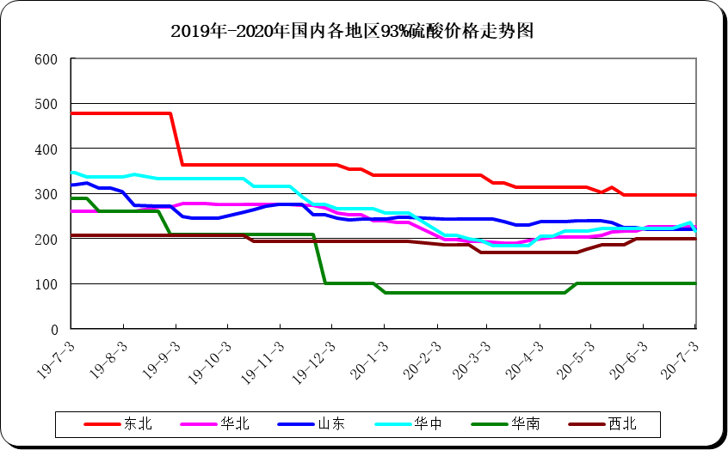

3.2 国内各地区98%酸价格走势图
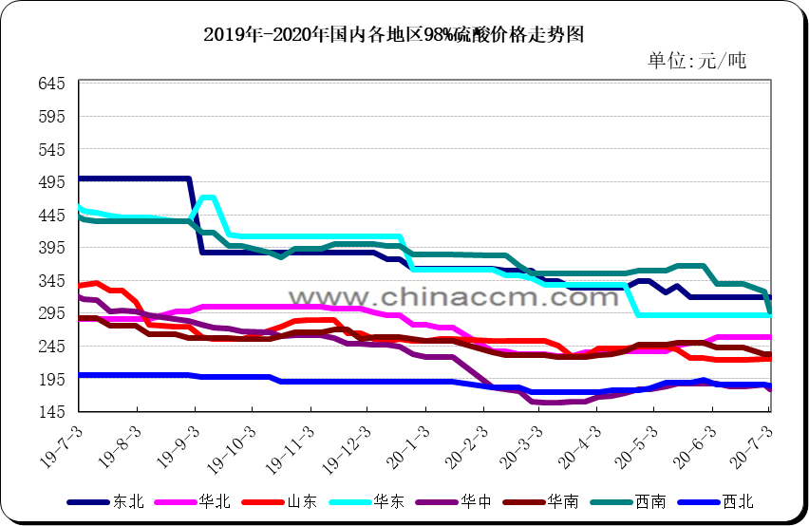

3.3 国内各地区105%酸价格走势图
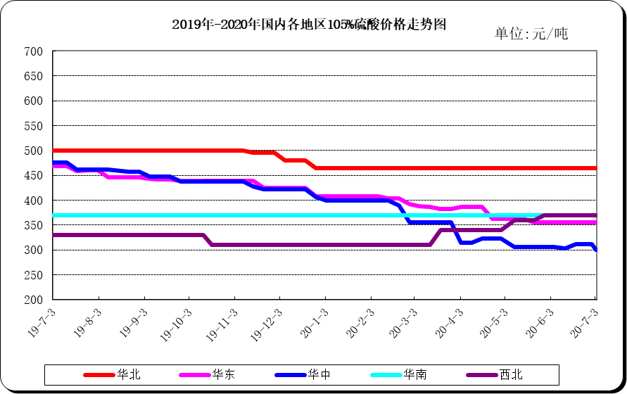

四、2020年硫酸进出口统计数据

2020年1-5月硫酸进出口数据统计（单位：千克/美元）
2020年1-5月硫酸进出口数据统计
月份 | 进口数量（千克） | 贸易金额（美元） | 出口数量（千克） | 贸易金额（美元）
1-2月 | 84281.598 | 5778.411 | 404090.287 | 6990.426
3月 | 21512.08 | 2674219 | 104776.8 | 679383
4月 | 78273.3 | 3828988 | 273692.66 | 1595060
5月 | 71975.65 | 3006541 | 51836.5 | 367962
总和 | 256042.628 | 9515526.411 | 834396.247 | 2649395.426

2020年5月硫酸进出口数据统计（贸易国）
5月产销国 | 进口数量（吨） | 进口金额（美元） | 出口数量（吨） | 出口金额（美元）
韩国 | 69537.48 | 1294257 | 0 | 0
中国台湾 | 2436.5 | 1699817 | 216 | 112320
德国 | 1.65 | 11101 | 0 | 0
美国 | 0.009 | 883 | 0 | 0
日本 | 0.007 | 483 | 0 | 0
摩洛哥 | 0 | 0 | 33000 | 3300
印度 | 0 | 0 | 10099.78 | 95948
越南 | 0 | 0 | 7029.74 | 29789
特立尼达和多巴哥 | 0 | 0 | 691.2 | 28644
缅甸 | 0 | 0 | 499.19 | 36549
中国台湾 | 0 | 0
埃塞俄比亚 | 0 | 0 | 102.4 | 28912
索马里 | 0 | 0 | 75.6 | 14673
中国香港 | 0 | 0 | 67 | 4460
蒙古 | 0 | 0 | 30.59 | 7617
加纳 | 0 | 0 | 25 | 5750
合计 | 71975.65 | 3006541 | 51836.5 | 367962

2020年5月硫酸进出口数据统计（收发货地）
企业注册地 | 进口数量（吨） | 进口金额（美元） | 出口数量（吨） | 出口金额（美元）
山东省 | 41700 | 417185
河北省 | 17600 | 61732 | 208.59 | 51202
江苏省 | 10885.12 | 1229387 | 10332.34 | 213887
浙江省 | 480 | 220800
安徽省 | 419.01 | 414602
辽宁省 | 367.65 | 294540
福建省 | 357.89 | 246714
上海市 | 146.37 | 98845 | 33175 | 13800
广东省 | 19.6 | 22736 | 275.69 | 42258
广西壮族自治区 |  |  | 7001.43 | 700
湖北省 |  |  | 716.2 | 34394
云南省 |  |  | 127.25 | 11721
合计 | 71975.65 | 3006541 | 51836.5 | 367962

五、2020年1-5月硫酸产量数据
时间 | 当期值(万吨) | 累计值(万吨) | 同比增长(%) | 累计增长(%)
2020年1-2月 | 0 | 1199.8 | 0 | -10.4
2020年3月 | 657 | 1866.7 | -8.7 | -10.1
2020年4月 | 719.2 | 2585.9 | 8.6 | -6.3
2020年5月 | 672.6 | 3252.8 | 0.7 | -5.2

声明

本报告系中华商务网出品，仅提供给我们的客户，禁止任何非客户公司或个人在未经中华商务网允许的情况下发布、宣传、买卖或其它一切损害中华商务网利益的行为。本报告内数据及信息均来自中华商务网，报告观点及结论均代表中华商务网观点。
因产品的市场行情及其价格会因不同市场因素而变化，因此本报告只为我们的客户提供参考，并不干预或参与客户的商业决策或决定，对于客户如何使用此报告本公司不负任何责任。

